
Práctica 1 – Análisis de Requisitos
Alejandro Priego Izquierdo – 2º DAW A
ÍNDICE
1. Introducción 3
2. Contenidos 3
2.1. Requerimientos 3
2.2. Esquema de la web 4
2.2.1. Landing 5
3. Conclusión 6
3.1. Licencia GPL 6
3.2. Ligereza y Flexibilidad 6
3.3. Comunidad Activa 6
3.4. Seguridad y Mantenimiento 7
3.5. SEO y Capacidad de Escalabilidad 7
4. Bibliografía 8

1. Introducción
La empresa “Inmobiliaria Reyes y Asociados”, en adelante “El Cliente” nos solicita un servicio para cubrir una serie de necesidades digitales.
El Cliente se dedica principalmente a la venta y gestión inmobiliaria, así como a la gestión de alojamientos turísticos. El cliente necesita una web para uno de estos alojamientos.
El Cliente centra principalmente sus productos a clientes mayores a 30 años, así como con un cierto nivel económico aunque no se tratan de servicios de lujo. Tiene un aspecto elegante al ofrecer otra serie de servicios.
El nivel tecnológico es bajo, por lo que se requiere una forma sencilla de agregar y modificar contenido.
Este trabajo lo basaré en un proyecto real, en actual desarrollo. Todos los nombres son reales y han dado permiso para aparecer en este trabajo con un fin didáctico.

2. Contenidos

2.1. Requerimientos
El Cliente solicita:
Landing atractiva.
Página de servicios.
Formulario de contacto.
App para ver las reservas.
Posibilidad de hacer reservas desde la web.
Sincronización de las reservas con otros servicios.
Dominio con buen posicionamiento y nombre que describa el servicio que ofrecen.
Enlace para contacto vía WhatsApp.
Páginas ocultas.
Nosotros solicitamos:
Servidor VPS para alta demanda.
Licencias varios plugins (Elementor Pro, WPBookings)

2.2. Esquema de la web
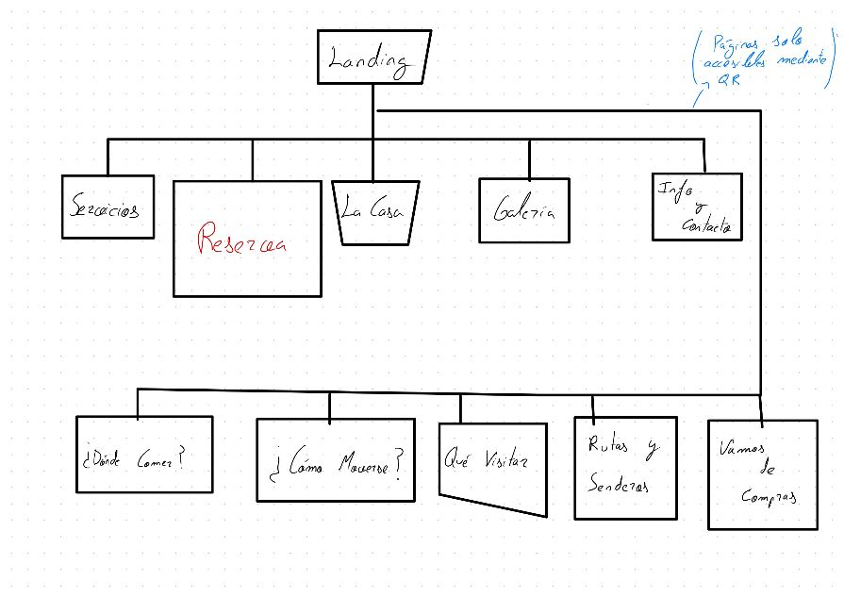

2.2.1. Landing
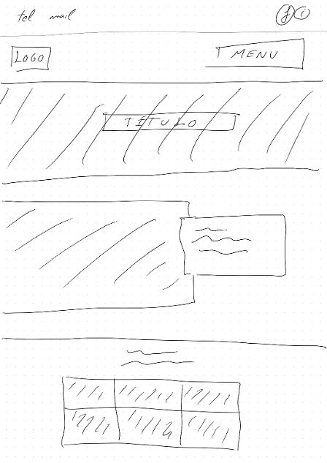

3. Conclusión
En esta ocasión, creo que lo más recomendable sería usar un CMS debido a la facilidad para que los usuarios sin experiencia puedan subir nuevo contenido o modificar el existente. Del mismo modo, podemos crear prototipos de manera rápida así como ahorrar en personal.
Wordpress es una buena opción al disponer de una licencia GPL. También es un CMS liviano y que podremos modificar o ampliar sin ningún problema.

3.1. Licencia GPL
WordPress es una opción especialmente atractiva debido a su licencia GPL (General Public License). Esto significa que es un software de código abierto, lo que implica que es gratuito y está respaldado por una comunidad activa de desarrolladores y usuarios. La licencia GPL fomenta la transparencia y la colaboración, lo que se traduce en un sistema confiable y en constante evolución. Esta característica permite que nuestro proyecto se beneficie de las últimas actualizaciones y soluciones a medida que se desarrollan.

3.2. Ligereza y Flexibilidad
Otro punto fuerte de WordPress es su ligereza y flexibilidad. Aunque es fácil de instalar y utilizar, no compromete la capacidad de personalización. Podemos adaptar WordPress a nuestras necesidades específicas, ya sea mediante la selección de temas y complementos existentes o desarrollando soluciones personalizadas. Esto nos da el control total sobre el diseño y la funcionalidad de nuestro sitio web.

3.3. Comunidad Activa
WordPress cuenta con una comunidad global de usuarios, desarrolladores y diseñadores que trabajan activamente para
mejorar y expandir la plataforma. Esta comunidad es una fuente inagotable de recursos, desde tutoriales y documentación hasta foros de soporte en línea. Esto significa que, en caso de encontrar desafíos o requerir asistencia técnica, podemos confiar en el respaldo de una comunidad que está dispuesta a ayudar y compartir su experiencia. Además, el hecho de que tantos sitios web en todo el mundo se ejecuten en WordPress es un testimonio de su confiabilidad y versatilidad.

3.4. Seguridad y Mantenimiento
WordPress se toma muy en serio la seguridad y el mantenimiento. Los desarrolladores de WordPress emiten regularmente actualizaciones de seguridad para abordar vulnerabilidades conocidas, lo que garantiza que nuestro sitio web esté protegido contra amenazas en constante evolución. Además, existen complementos y prácticas recomendadas para fortalecer aún más la seguridad del sitio. Esto es crucial, especialmente si manejamos información confidencial o datos de usuarios en nuestro sitio web.

3.5. SEO y Capacidad de Escalabilidad
WordPress es conocido por su capacidad de optimización para motores de búsqueda (SEO). Ofrece una serie de herramientas y complementos que facilitan la optimización de contenido y la estructura de nuestro sitio web, lo que contribuye a un mejor rendimiento en los resultados de búsqueda. Además, su arquitectura escalable significa que podemos comenzar con un sitio web sencillo y expandirlo a medida que nuestras necesidades crezcan.
En resumen, WordPress emerge como la elección óptima para nuestro proyecto debido a su combinación de accesibilidad, flexibilidad, respaldo de la comunidad, seguridad y capacidad de adaptación. Esta plataforma nos permitirá crear y gestionar nuestro sitio web de manera eficiente y efectiva, brindando una base sólida para alcanzar nuestros objetivos en línea.

4. Bibliografía
- Casa Rural Il Consigliere: https://casaruralconsigliere.com

